附件2

场地指引

叫‘i我Jill;H崎岖3
－.：：：•础
t.:J申队
－
＠

明温州。
。

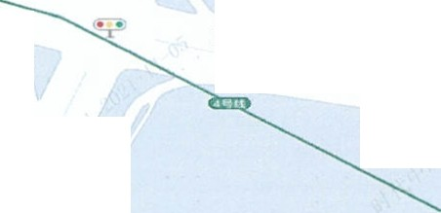
Qft气” 食
．．
T

‘·， 。
／四川
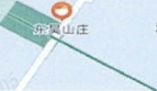
ll.f''.f-JJ:。

『斗4
。

亩n支空军

，、
广州地铁四号线直达 （黄阁地铁站A出口对面）；
公共汽车番140路、番141路、南12路、南33路、南38路、南3路黄阁地铁站站往北步行150m;
自驾车辆可停在项目指引停车场；

